**KEPENEK MAHALLESİ SINIRLARI İÇERİSİNDE BULUNAN ADA 526 PARSEL 17’DE KAYITLI TAŞINMAZ ÜZERİNDE 1/1000 ÖLÇEKLİ KORUMA AMAÇLI UYGULAMA İMAR PLAN DEĞİŞİKLİĞİ PLAN AÇIKLAMA RAPORU**

**ŞAHİNBEY BELEDİYESİ**

Kasım, 2024

## **Planlama Alanı**

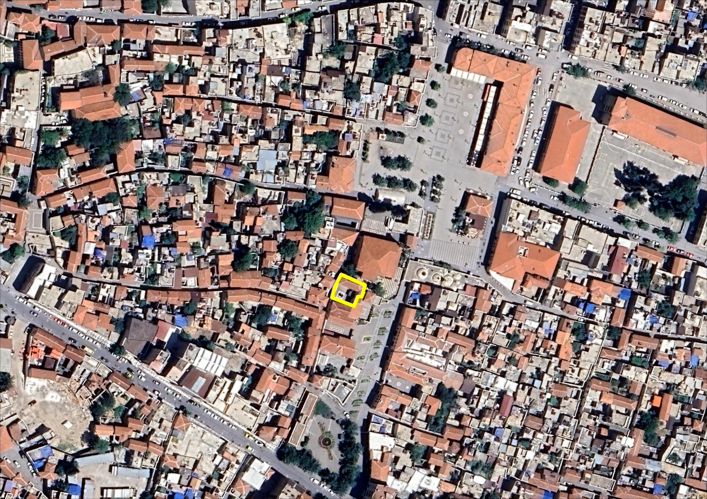1/1000 ölçekli koruma amaçlı uygulama imar planı değişikliğine konu alan Şahinbey İlçesi Kepenek Mahallesi sınırları içerisinde, Şeyh Fethullah Camii sokak üzerinde yer almaktadır.

**Şekil 1: Kepenek Mahallesi Proje Alanı Kent İçerisindeki Konumu**

## **Mevcut 1/1000 Ölçekli Koruma Amaçlı Uygulama İmar Planı**

1/1000 ölçekli koruma amaçlı uygulama imar planı değişikliğine konu, Kepenek Mahallesi sınırları içerisinde bulunan ada 526 parsel 17’de kayıtlı taşınmaz Gaziantep Kentsel Sit Alanı koruma amaçlı uygulama imar planı içerisinde bulunmaktadır. Söz konusu alan mevcut 1/1000 ölçekli koruma amaçlı uygulama imar planında Cami Alanına isabet etmektedir.

# 

**Şekil 3: Kepenek Mahallesi Proje Alanı Mevcut 1/1000 Ölçekli Koruma Amaçlı Uygulama İmar Planı**

**Şekil 2: Kepenek Mahallesi Proje Alanı Kadastro ve Hâlihazır Durumu Haritası**

# **1/1000 Ölçekli Koruma Amaçlı Uygulama İmar Plan Değişikliği Yapılmasına İlişkin Gerekçe**

Şahinbey Belediyesi Harita Müdürlüğü’nün 25.10.2024 tarih 260416 sayılı yazısında; Kepenek Mahallesi sınırları içerisinde bulunan ada 526 parsel 17’de kayıtlı taşınmazın isabet ettiği imar planı ile mevcut yapının kullanım durumu arasında farklılık olduğu belirtilip uygulama imar planı değişikliği yapılması talep edilmiştir.

# **1/1000 Ölçekli Koruma Amaçlı Uygulama İmar Plan Değişikliği**

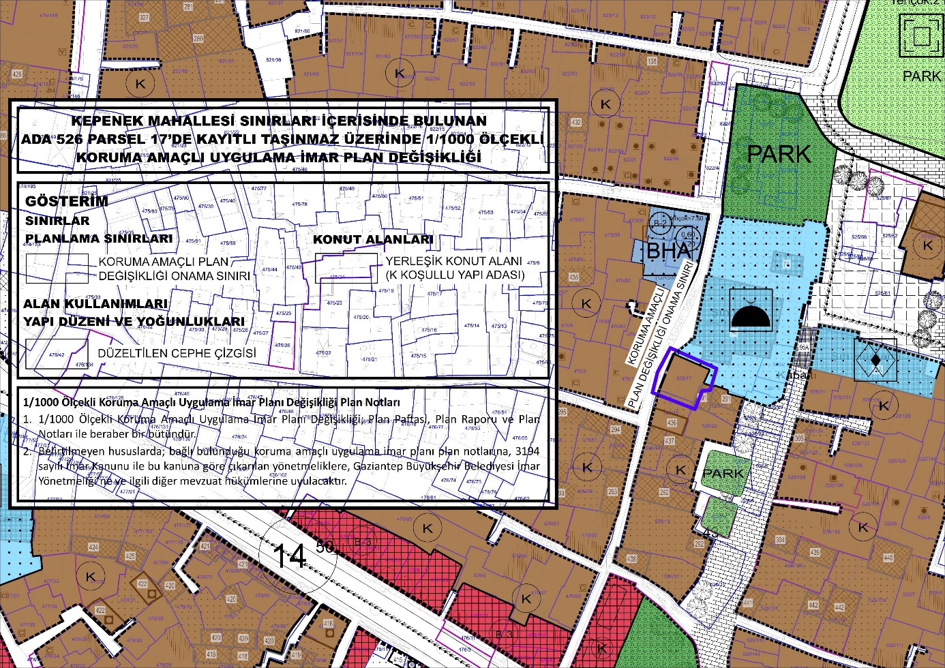Yukarıda belirtilen gerekçeler doğrultusunda; ada 526 parsel 17’de kayıtlı taşınmazın isabet ettiği 1/1000 ölçekli uygulama imar planı, tescil, hâlihazır arasındaki farklılıkların giderilmesi amacıyla ve taşınmaz üzerinde bulunan geleneksel konut dokusunu yansıtan nitelikteki yapının korunarak sürdürülmesi hedeflenerek, söz konusu taşınmaz çevre teşekküle uygun olarak Yerleşik Konut Alanı (K Koşullu Yapı Adası-Geleneksel Konut Alanı) olarak planlanmıştır.

**Şekil 4: Kepenek Mahallesi Proje Alanı Öneri 1/1000 Ölçekli Koruma Amaçlı Uygulama İmar Planı**

İlgili 1/1000 ölçekli koruma amaçlı uygulama imar planı değişikliği 3194 sayılı İmar Kanunu ve Mekânsal Planlar Yapım Yönetmeliği doğrultusunda hazırlanmıştır.

# **1/1000 Ölçekli Koruma Amaçlı Uygulama İmar Planı Değişikliği Plan Notları**

* + - 1. 1/1000 Ölçekli Koruma Amaçlı Uygulama İmar Planı Değişikliği; Plan Paftası, Plan Raporu ve Plan Notları ile beraber bir bütündür.
      2. Belirtilmeyen hususlarda; bağlı bulunduğu koruma amaçlı uygulama imar planı plan notlarına, 3194 sayılı İmar Kanunu ile bu kanuna göre çıkarılan yönetmeliklere, Gaziantep Büyükşehir Belediyesi İmar Yönetmeliği’ne ve ilgili diğer mevzuat hükümlerine uyulacaktır.